Подобедова  Наталия | Воронеж 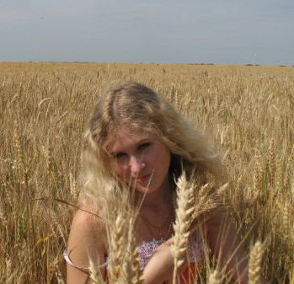
ЦЕЛЬ | получение работы копирайтером и совершенствование уровня написание статей
ОПЫТ РАБОТЫ | - с 12.07 г. внештатный сотрудник (журналист-копирайтер) Litegroup communications (ООО "Лайт")
ОБРАЗОВАНИЕ | - Воронежский Государственный Университет, юридический факультет, специальность: «Юриспруденция» (в/о, 1 курс)  - Воронежский Государственный Университет, экономический факультет, специальность: «Бухгалтерский учёт, анализ и аудит в коммерческих организациях» (очная форма обучения, бюджет, 4 курс)  - Курсы английского языка (1997-2007) с последующим получением Level 1 Certificate in English (ESOL) , University of Cambridge (was passed in March,2007)
ПРОФЕССИОНАЛЬНЫЕ  НАВЫКИ И ЗНАНИЯ | - Windows, MS Office 2007+Visual Basik For Application, VB, опытный пользователь Internet, программы для общения в Internet (Mail Agent, ICQ etc), Paskal, Photoshop, CorelDraw12, Movie Maker etc- опытный пользователь  - коммуникабельность, ответственность, аккуратность, интерес к новым знакомствам, способность к быстрому обучению, владею быстрой машинописью, легко сочиняю
СЕРТИФИКАТЫ И ГРАМОТЫ | - Level 1 Certificate in English (ESOL) , University of Cambridge (was passed in March,2007)  - Диплом за 1-ое место во внутривузовской олимпиаде по английскому языку 2007  - Грамота за 2 место в 9 межвузовской олимпиаде по английскому языку 2007 выдано руководством главного управления образования Воронежской области  - Диплом за 2 место по итогам 9 межвузовской олимпиаде по английскому языку 2007 Ректорат ВГУ
ЗНАНИЕ ЯЗЫКОВ | - английский - свободно
НАГРАДЫ | - Различные награды за 1 места в олимпиадах по русскому языку, истории, обществознанию, английскому языку  - Диплом за 1-ое место во внутривузовской олимпиаде по английскому языку 2007  - Грамота за 2 место в 9 межвузовской олимпиаде по английскому языку 2007 выдано руководством главного управления образования Воронежской области  - Диплом за 2 место по итогам 9 межвузовской олимпиаде по английскому языку 2007 Ректорат ВГУ  - 1 место в I Международной студенческой конференции 2008 года в рамках научной сессии по секции «Бухгалтерский управленческий учет»  - ДипломIV Всероссийского профессионального конкурса «Правовая Россия», март 2009
ПРОЧЕЕ | - Не замужем, не курю.  - Хобби – английский язык, музыка (закончила музыкальную школу по классу гитары), восточные танцы ( занималась 6 лет, ансамбль «Жемчужина»), продвинутый пользователь Internet, рисование и дизайн, моделирование, так же люблю читать, путешествия, интересуюсь всем, что актуально (психология, философия, юриспруденция), люблю открывать что-то новое для себя или создавать что-либо, легко схожусь с людьми.  - По результатам ЕГЭ по русскому языку набрала 88 баллов, а по английскому 90  - Участвовала в конкурсе по программе обмена школьников (America), который проходил в 1 школе в 10 классе, прошла 2 тура, тем самым получила возможность перейти в 1-ую английскую школу, чем не воспользовалась.  - Написание статей на заказ, для наполнения сайта контентом на различные тематики. Срок – более года.  PS Для людей, кто не верит в написанное выше и кидается обвинениями: все вышеуказанные данные могу подтвердить документально.

